Héraðsskjalasafn Austur Húnavatnssýslu

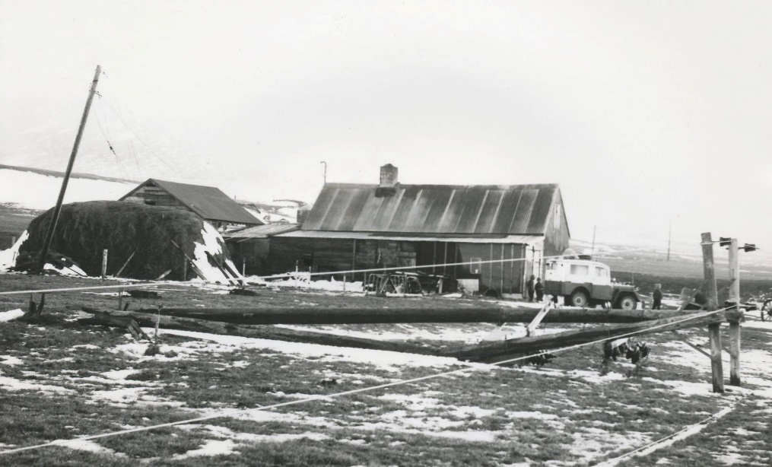

Ársskýrsla 2007

Héraðsskjalasafn Austur Húnavatnssýslu
Annáll 2007
Tölvuskráningar á gögnum sem að safnið varðveitir, hafa gengið vel. Þetta er seinlegt verk og vandasamt, en mikið er óunnið. Þessar skráningar á tölvutækt form flýtir mjög fyrir leit að því sem fólk er að spyrja um og finna þarf.
Heimsóknum á skjalasafnið hefur fjölgað, eða voru hundrað og sex á árinu, fyrir utan símhringingar og tölvupóst.
Allmikið er spurt og leitað að myndum. Fólk er að leita gagna um ættingja og vini úr sínu gamla sveitarfélagi. Líka er heimilda aflað héðan úr safninu og fengnar myndir að láni til að birta í bókum eða ritum sem síðan eru gefin út og er það mjög ánægjulegt.
Þónokkuð margir, eða þrettán manns afhentu safninu ýmiskonar gögn, bréf, fundargerðarbækur, skjöl og myndir.
Skjalavörður vill þakka öllum þeim sem hafa komið færandi hendi til safnsins, og hvetur Húnvetninga til að gera enn betur og koma hingað bókum og ýmsum pappírum sem víða leynast. Þetta er ómetanlegur fjársjóður fyrir samfélagið þegar tímar líða, hvað varðar þróun á högum fólks og aðbúnaði.

Stjórn og starfsmenn
Skjalasafnið er undir stjórn Héraðsnefndar.
Hana skipa:
Adolf Berndsen, Skagaströnd, formaður
Tryggvi Jónsson, Ártúnum
Jón Aðalsteinn Sæbjörnsson, Blönduósi
Héraðsskjalavörður er Svala Runólfsdóttir

Starfsemi og aðbúnaður
Starfsemi Héraðsskjalasafns Austur Húnavatnssýslu felst aðallega í söfnun, innheimtu, skráningu og að útbúa til varðveislu, skjölin og aðrar heimildir, um starfsemi og sögu héraðsins, til notkunar fyrir stjórnendur og starfsmenn sveitarfélaga og stofnana þeirra svo og fyrir einstaklinga.
Er þetta gert til þess að tryggja hagsmuni og réttindi bæði opinberra aðila og einstaklinga og einnig til notkunar við fræðilegar rannsóknir á sögu svæðisins. Héraðsskjalasafnið annaðist einnig ráðgjöf varðandi skjalavörslu.
Safnið er opið öllum, hvort sem þeir eru að vinna að einhverju hávísindalegu verkefni, skrifa sögu félags eða fyrirtækis, skrifa skólaritgerð, leita að heimildum um húsið sitt eða landareign, leita að ættingjum sínum og uppruna eða bara að skoða eitthvað úr fortíðinni.
Aðstaðan samanstendur af einni skrifstofu og lessal ásamt geymslu fyrir gögn og myndir sem afhentar hafa verið til varðveislu.

Skjöl afhent Héraðsskjalasafni Austur Húnavatnssýslu árið 2007.
Þorleifur Ingvarsson, Sólheimum
Stefán Á. Jónsson, Kagaðarhóli
Jón B. Bjarnason, Ási
Valgerður Guðmundsdóttir, Blönduósi
Knútur Berndsen, Hnitbjörgum
Þórhildur Ísberg, Blönduósi
Oddný María Gunnarsdóttir, Blönduósi
Ingibjörg Karlsdóttir, Blönduósi
Ingibjörg Eysteinsdóttir, Beinakeldu
Sigbjörn Jóhannesson, Egilsstöðum
Jóhanna Harðardóttir, Blönduósi
Þorsteinn Antonsson, Hveragerði
Gerður Hallgrímsdóttir, Blönduósi
Sýslumannsembættið á Blönduósi

